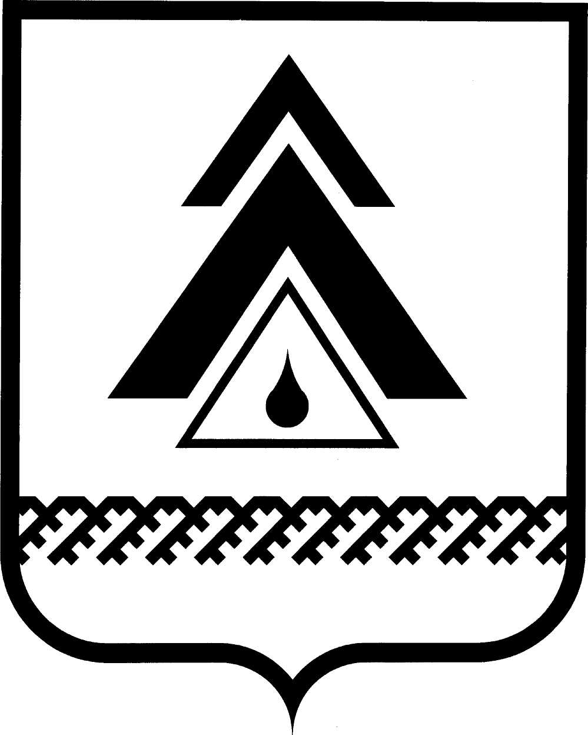

администрация Нижневартовского района
Ханты-Мансийского автономного округа – Югры

ПОСТАНОВЛЕНИЕ

от 28.08.2017  г. Нижневартовск | № 1732

О внесении изменения в приложение к постановлению администрации района от 08.07.2015 № 1177 «Об Общественном совете Нижневартовского района»

В целях совершенствования работы Общественного совета Нижневартовского района:

1. Внести в приложение к постановлению администрации района от 08.07.2015 № 1177 «Об Общественном совете Нижневартовского района» изменение, дополнив пункт 2.1.3 словами «, а также лиц, аккредитованных в качестве независимых экспертов, уполномоченных на проведение антикоррупционной экспертизы нормативных правовых актов и их проектов.».

2. Службе документационного обеспечения управления организации деятельности администрации района (Ю.В. Мороз) разместить постановление на официальном веб-сайте администрации района: www.nvraion.ru.

3. Пресс-службе администрации района (А.В. Мартынова) опубликовать постановление в приложении «Официальный бюллетень» к газете «Новости Приобья».

4. Постановление вступает в силу после его официального опубликования (обнародования).

5. Контроль за выполнением постановления возложить на исполняющего обязанности начальника управления организации деятельности администрации района Н.А. Удовенко.

Исполняющий обязанности
главы района Т.А. Колокольцева

